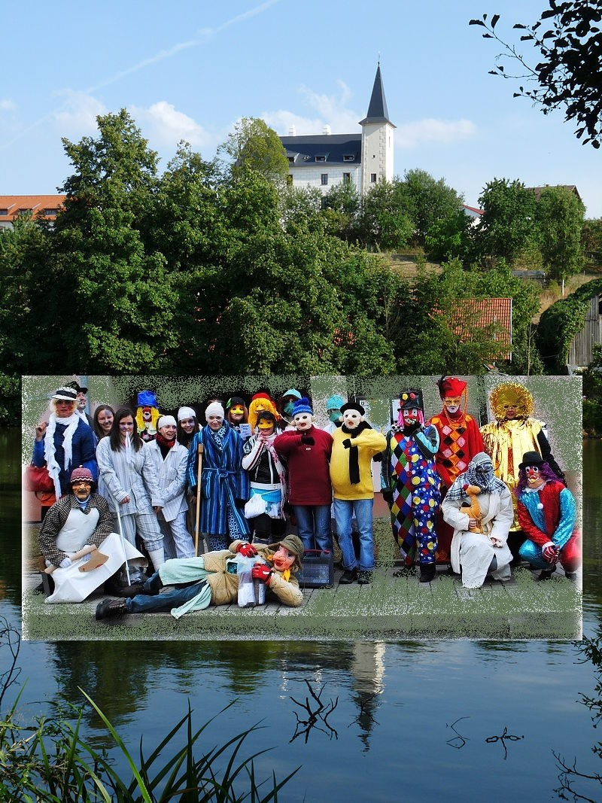

**SDH Příseka**

**Vás srdečně zve**

**6. února 2016**

na tradiční

Masopustní rej

v doprovodu hudby

Sraz masek je ve 12:30

